El Consejero de Salud del Gobierno de Navarra, en relación con la pregunta escrita (9-16-PES-00370) presentada por la Parlamentaria Foral Ilma. Sra. Dª. Begoña Ganuza Bernaola, adscrita al Grupo Unión del Pueblo Navarro (UPN), solicitando “¿Qué medidas piensa tomar el Servicio Navarro de Salud-Osasunbidea ante el aumento de agresiones físicas a los trabajadores sanitarios, sobre todo en los servicios de urgencias del Complejo Hospitalario de Navarra, Tudela y Estella?, tiene el honor de remitirle el siguiente informe:
INFORME SOBRE ACTUACIONES EN MATERIA DE PREVENCIÓN DE AGRESIONES EXTERNAS

Antecedentes
El Gobierno de Navarra, por Resolución 964/2008, de 31 de marzo, del Director General de Función Pública, aprueba el Plan global de prevención y actuación frente a agresiones externas en el lugar de trabajo, de aplicación a todo el personal al servicio de la Administración de la Comunidad Foral de Navarra y los organismos autónomos dependientes de la misma.
Este Plan establece las funciones a desarrollar por los tres Servicios de Prevención de Riesgos Laborales del Gobierno de Navarra en materia de prevención de agresiones externas, con el fin de crear condiciones de trabajo que tiendan a la eliminación, prevención y control de los factores de riesgo laboral respecto a la violencia externa.
Las funciones a desarrollar consisten en:
- Registro e investigación de episodios violentos.
- Asesoramiento para la resolución de conflictos entre usuarios y profesionales.
- Facilitar la implantación y coordinación del Plan a todos los niveles organizativos.
El Servicio Navarro de Salud-Osasunbidea (en adelante SNS-O), con el fin de dar respuesta a las funciones encomendadas en la Resolución 964/2008, efectúa las siguientes actuaciones:
  - Creación de un Grupo de Trabajo de Agresiones Externas. Este grupo se constituye con representantes de la Administración, Delegados de Prevención y personal del Servicio de Prevención de Riesgos Laborales (en adelante SPRL). Este grupo es el encargado de elaborar un protocolo de actuación frente agresiones externas en el SNS-O.
  - Modificación del formulario de notificación de accidentes e incidentes, incorporando nuevos campos en relación con episodios de violencia externa. De esta forma, se utiliza el mismo canal para la notificación de las agresiones externas y para la notificación de accidentes/incidentes y se estandariza la recogida de información.

Protocolo de actuación ante agresiones externas del SNS-O
El 31 de marzo de 2009, en sesión del Comité de Seguridad y Salud del SNS-O se aprueba el Protocolo de actuación ante agresiones externas del SNS-O que supone la adaptación al ámbito del Servicio Navarro de Salud-Osasunbidea del protocolo establecido en el Plan Global de Agresiones del Gobierno de Navarra.
Este Protocolo describe las actuaciones a seguir en caso de que el personal adscrito a SNS-O sea objeto de una agresión externa durante su trabajo, por parte de pacientes, usuarios, familiares, acompañantes.
El esquema de actuación general del Protocolo se describe en el gráfico siguiente:

Notificación y registro de agresiones
La notificación y posterior registro de cualquier suceso (accidentes, incidentes o agresiones) se realiza mediante un proceso que se recoge en el Procedimiento de Notificación e Investigación de Sucesos, del Plan de Prevención de Riesgos Laborales.
La notificación e investigación se registran en un formulario electrónico que se encuentra en la Intranet Sanitaria y que debe cumplimentar el Jefe superior inmediato. El formulario cumplimentado llega vía telemática simultáneamente al SPRL y a la Dirección de Profesionales correspondiente.
Los datos que se recogen en el formulario son:
- Datos de filiación personal y laboral de la persona agredida.
- Lugar, fecha y descripción de la agresión.
- Existencia o no de lesiones y asistencia sanitaria.
- Situación de alta o IT del trabajador.
- Causas que han provocado el incidente (investigación básica del suceso).
- Acciones a realizar para evitar su ocurrencia.
Además, mediante este formulario se puede solicitar para el trabajador asistencia jurídica y/o ayuda psicológica. El SPRL gestiona ambas, e independientemente de si se realiza solicitud de ayuda jurídica y/o psicológica, un Técnico del SPRL se pone en contacto con todas las personas que han sido víctimas de un acto de agresión.
El análisis del formulario puede conllevar la propuesta, por parte del SPRL, de medidas preventivas de carácter estructural, organizativo y/o de tipo individual. Como ejemplo señalar que desde el año 2012, se ha puesto en marcha un mecanismo de colaboración con Policía Foral para solicitar su colaboración en el caso de pacientes programados con historial de agresiones.
Además el análisis global de los formularios recibidos permite establecer el mapa de riesgos respecto a la violencia externa en el SNS-O. Anualmente en el seno del comité de Seguridad y Salud del SNS-O se presentan de forma periódica los siguientes datos estadísticos referentes a sucesos violentos:
- Área / Centro de Trabajo
- Categoría profesional
- Tipo de agresión sufrida
- Actuaciones realizadas por el SPRL:
  - Asistencia jurídica
  - Apoyo psicológico
  - Asistencia jurídica y Apoyo psicológico
  - Seguimiento por el SPRL
Respecto a la estadística global de las notificaciones de agresiones, en 2015 se produjo un incremento importante, especialmente en las agresiones verbales. Es necesario indicar que la estadística se refiere a las notificaciones, no a las agresiones reales ocurridas, ya que normalmente existe una infradeclaración, especialmente en las verbales y en las físicas asociadas a hospitalización de paciente psiquiátrico. Debido a las diferentes acciones realizadas en el SNS-O para animar al personal a realizar la notificación de las agresiones, es esperable un incremento de las mismas.
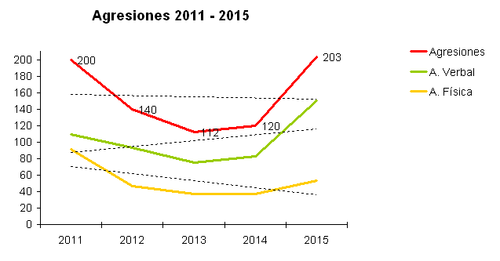
Analizando este incremento por Áreas, se observa que sobre todo se han incrementado las notificaciones verbales en Atención Primaria (2014; 33 y 2015; 73) y en el Hospital Reina Sofía (2014; 4 y 2015; 5).
Las agresiones notificadas durante 2016, a fecha 10 de noviembre, son 141, por lo que si la tendencia de notificaciones se mantiene, no es probable que este año se incrementen las notificaciones respecto al año 2015.

Actividades de formación e información
Entre las medidas preventivas que se desarrollan en este campo, se priorizan especialmente la formación e información del personal sanitario. Para dar respuesta a las necesidades de formación e información en esta área se han realizado o se están realizando las siguientes actuaciones:
- Publicación de un Manual de Prevención de Riesgos Laborales, dirigido a todos los trabajadores del SNS-O, titulado “Agresiones Externas”. Este manual se elabora por un equipo formado por personal del SPRL y personal de otros Servicios, expertos en este tema.
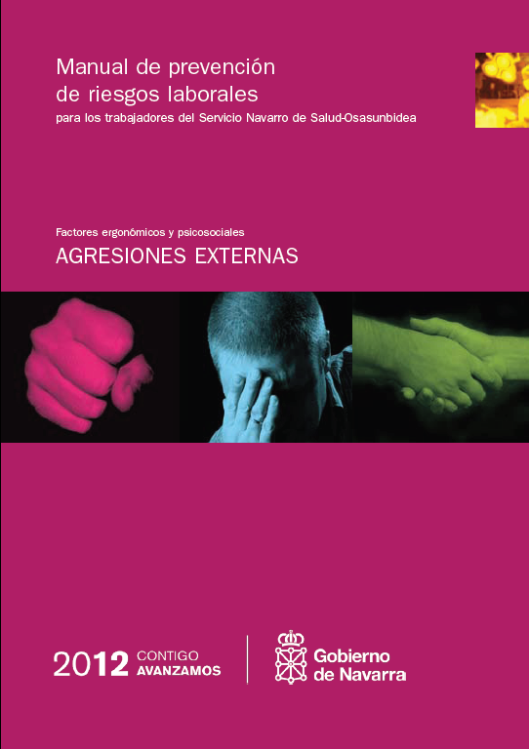

Este manual se divulgó en formato digital, a través del correo electrónico a todo el personal y Jefaturas del SNS-O. Además, está disponible permanentemente para su descarga en la intranet sanitaria del SNS-O
- Formación, de carácter eminentemente práctico y que trata de aportar recursos para que los trabajadores sepan como prevenir o en caso necesario, intervenir, frente a episodios de violencia y que puede ser de dos tipos:
  - Formación abierta, que se programa en cada uno de los planes de formación anual, y que se oferta con carácter general a todo el personal del SNS-O que esté expuesto a este riesgo. Incluye formación tanto sobre manejo y prevención de agresiones externas, como sobre técnicas conductuales y de comunicación para el manejo de paciente agresivo.
  - Formación restringida a colectivos específicos en función de la incidencia de la violencia externa y de sus necesidades formativas concretas (Urgencias, Salud Mental, etc.).
A continuación se resumen los cursos impartidos en los últimos cinco años:

 | 2012 | 2013 | 2014 | 2015 | 2016 | Total
Técnicas de autodefensa y contención de paciente agresivo | 2 | 3 | 5 | 4 | 3 | 17
Técnicas conductuales y de comunicación para el manejo de paciente difícil o agresivo. | 0 | 1 | 1 | 2 | 6 | 10
Medidas preventivas en caso de violencia externa | 1 | 1 | 2 | 1 | 0 | 5
Autoprotección en Intervención en crisis con población Infanto-juvenil | 0 | 0 | 3 | 0 | 0 | 3
Técnicas contención mecánica de pacientes | 3 | 0 | 3 | 0 | 9 | 15
 |  |  |  |  |  | 50

En concreto, en 2016 se han impartido dos cursos de autodefensa y contención de paciente agresivo y un curso de técnicas conductuales en oferta general, un curso de autodefensa y contención de paciente agresivo para el personal de la Dirección de Salud Mental y cinco cursos de técnicas conductuales y nueve de técnicas de contención mecánica para el colectivo de Médicos, DUE, Auxiliares y Celadores del Urgencias y Salud Mental del Hospital Reina Sofía de Tudela. Durante el año 2017 se prevé continuar con los dos tipos de formación, prestando especial atención a las Urgencias hospitalarias.

Actuaciones de tipo material
Tras la realización de las evaluaciones de riesgos o derivado del análisis de las agresiones que se notifican al Servicio de Prevención de Riesgos Laborales, se proponen medidas preventivas para evitar o minimizar las agresiones externas. Durante este año se están realizando o se van a llevar a cabo las siguientes medidas:
- Instalación de alarmas activadas mediante mando a distancia para avisar en caso de agresión en las Unidades de Hospitalización Psiquiátrica I y II del Complejo Hospitalario de Navarra.
- Estudio de viabilidad para dotar a todos los Centros de Salud, Centros de Salud Mental y Urgencias de un sistema de alarma de agresión mediante la utilización del ordenador de sobremesa, de forma que cuando se active pulsando una combinación de teclas, la alarma se notifique a todos los puestos de trabajo de la zona de forma instantánea.
- Refuerzo del personal de seguridad en el Servicio de Urgencias del Complejo Hospitalario de Navarra de forma que existan dos vigilantes las 24 horas del día.
- Refuerzo de la presencia de la Policía Foral en el Servicio de Urgencias del CHN durantes las tardes y noches de viernes y sábados, y el resto de días en las horas en las que se detecta mayor número de incidentes.
- Previsión de impulsar un programa de seguridad preventiva de inicio inmediato, que consiste en presencia activa de la patrulla de seguridad ciudadana en el recinto del Hospital Reina Sofía de Tudela, con visibilidad y presencia en el servicio de urgencias, interesándose por la situación en diferentes franjas horarias todos los días de la semana.
- Coordinación con Policía Foral para la actualización de los protocolos de actuación de cada Centro de Salud Mental en caso de aviso urgente.
Es cuanto tengo el honor de informar en cumplimiento de lo dispuesto en el artículo 194 del Reglamento del Parlamento de Navarra.

Pamplona, 15 de noviembre de 2016
El Consejero de Salud: Fernando Dominguez Cunchillos

